**Riga si Tallinn– Calatorii prin Istoria si Cultura zonei Baltice!**

|  |  |
| --- | --- |
| **Perioada:** 5 iulie 2026 | Din **BUCURESTI**   **1.099 €/pers. – hotel 3\***  **1.269 €/pers.– hotel 4\*** |
| **Itinerar:** Riga – Sigulda - Tallinn |
| **Zbor** din Bucuresti |
| *Itinerarul poate suferi modificari.* |

|  |  |  |  |  |  |  |
| --- | --- | --- | --- | --- | --- | --- |
| **Circuit 7 nopti** | **ZBOR** din Bucuresti | **Insotitor**  de grup roman | **Cazare** hoteluri de 3* sau 4* cu mic dejun | **Transport** cu autocar in destinatie | **Bank with solid fill**  **3 excursii incluse in pret** | **TAXE** aeroport si intrari obiective |

**✨** Descopera farmecul **Estoniei si Letoniei**, două tari baltice uimitoare, intr-un circuit de grup organizat – o calatorie plina de istorie, arhitectura de poveste si peisaje naturale spectaculoase.

Incepe aventura in capitala Letoniei, Riga, un oras care imbina eleganta europeana cu un spirit modern. Plimba-te prin centrul vechi, inclus in patrimoniul UNESCO, unde strazile pietruite, bisericile gotice si cladirile in stil Art Nouveau creeaza o atmosfera romantica si autentica. Continua calatoria spre Tallinn, capitala Estoniei, un oras care pare desprins dintr-un basm medieval. Centrul sau istoric, perfect conservat, este dominat de turnuri vechi, ziduri de aparare si case comerciale din Evul Mediu.

Un circuit in Letonia si Estonia este o combinatie perfecta intre trecut si prezent, intre linistea naturii si energia oraselor pline de viata.

**Acest circuit dezvaluie atractii uimitoare si experiente captivante:**

* Riga, un amestec reusit de farmec medieval si rafinament modern;
* Riga Central Market – cea mai mare piata si hala alimentara din Europa;
* Tallinn, orasul in care povestile medievale prind viata;
* Cartierul Pirita din Tallinn si plajele sale nisipoase neatinse, cu privelisti spectaculoase spre Marea Baltica.

**Orar de zbor, compania Air Baltic**

Bucuresti - Riga – Tallinn (via Riga) - Bucuresti

|  |  |  |  |  |
| --- | --- | --- | --- | --- |
| *Data plecare* | *Plecare* | *Sosire* | *Ora plecare* | *Ora Sosire* |
| *05.07.2026* | *Bucuresti* | *Riga* | *15:10* | *17:35* |
| *12.07.2026* | *Tallinn* | *Riga* | *09:20* | *10:10* |
| *12.07.2026* | *Riga* | *Bucuresti* | *11:55* | *14:20* |

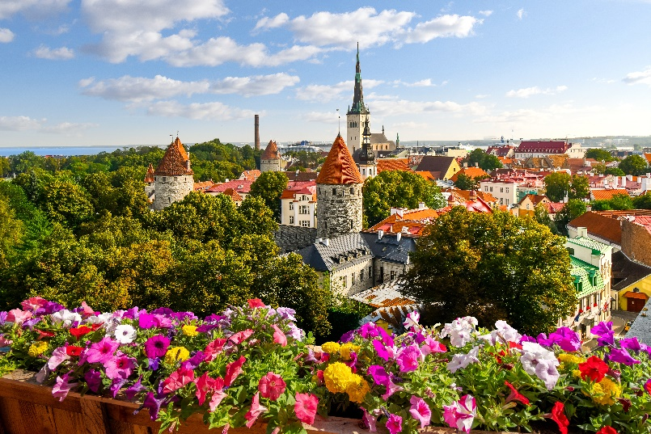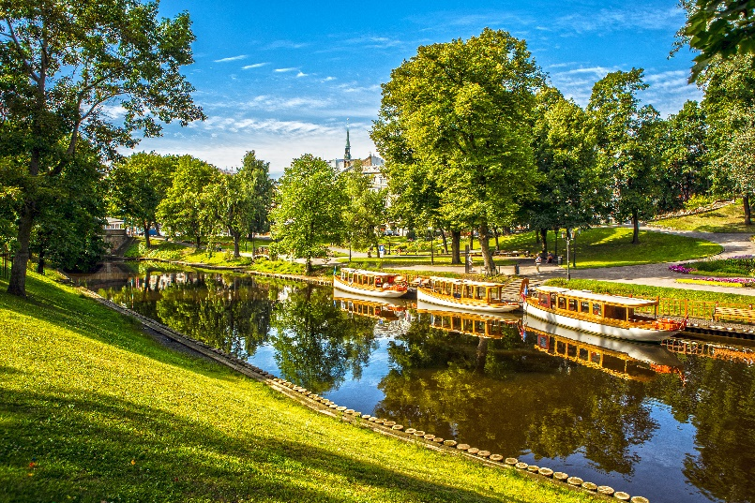

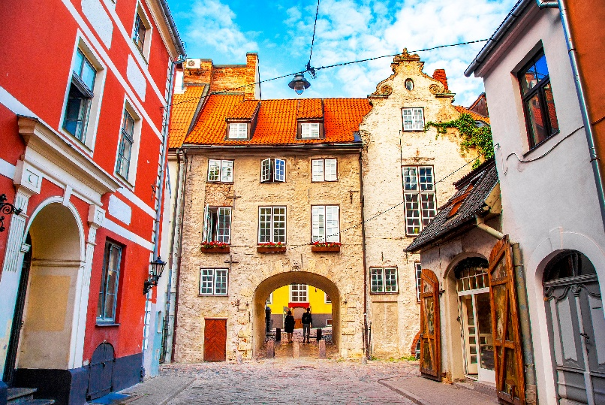

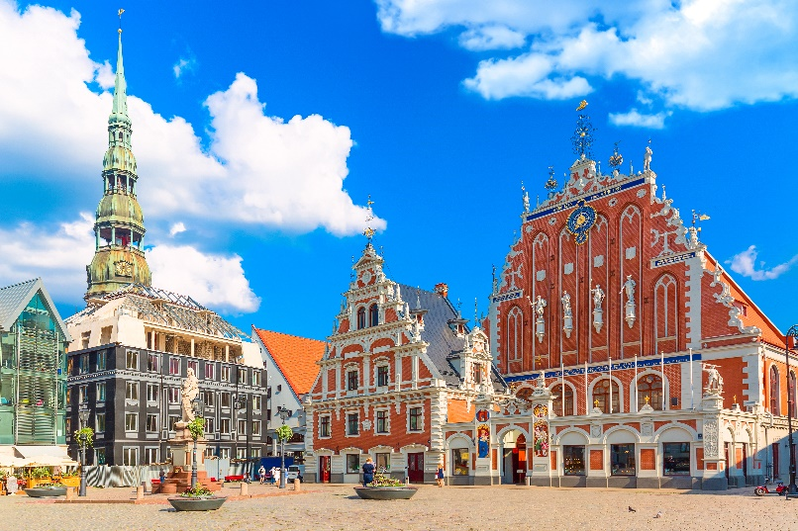

**ITINERAR**

**Ziua 1, 05 iulie 2026, Bucuresti – Riga**

Intalnire cu insotitorul de grup la Aeroportul Otopeni si zbor catre Riga.

Cazare in Riga la hotel Ibis Riga City Centre Hotel 3* sau Radisson Blu Latvija Conference & SPA 4* (sau similare, in functie de pachetul ales). Mic-dejun.

**Ziua 2, 06 iulie 2026, Riga**

Mic-dejun si **tur ghidat inclus** in Riga, orasul si piata centrala. Capitala Letoniei este un amestec captivant de farmec medieval si rafinament modern. Centrul Vechi, inclus in patrimoniul UNESCO, este un labirint de stradute pietruite, biserici istorice si cladiri colorate, in timp ce arhitectura Art Nouveau a orasului evidentiaza spiritul sau creativ. Pe langa bogatul patrimoniu cultural, Riga se mandreste cu piete vibrante, cafenele moderne si o viata de noapte dinamica, devenind astfel o destinatie de neratat din regiunea baltica.

Rasfata-ti simturile la Piata Centrala din Riga, unde culorile vii, aromele imbietoare si sunetele pline de viata se intalnesc intr-un paradis culinar animat. Piata are distinctia de a fi una dintre cele mai mari si mai vechi din Europa, cu origini care dateaza din anul 1201, cand Riga a fost fondata ca oras. Exploreaza rand dupa rand de standuri pline cu produse proaspete, delicatese locale si obiecte artizanale, in timp ce vanzatorii prietenosi te invita sa descoperi marfa lor. De la bunatati traditionale letone pana la delicii internationale, aceasta piata este o tapiserie vibranta de arome si culturi care asteapta sa fie savurate.

Cazare in Riga la hotel Ibis Riga City Centre Hotel 3* sau Radisson Blu Latvija Conference & SPA 4* (sau similare, in functie de pachetul ales). Mic-dejun.

**Ziua 3, 07 iulie 2026, Riga**

Azi poti petrece timp liber in Riga, vizitand orasul in propriul ritm, sau sa optezi pentru **excursia optionala cu ghid** **la Muzeul Etnografic al Letoniei.** Muzeul ofera o incursiune captivanta in trecutul rural al tarii. Intins pe o suprafata vasta, muzeul prezinta arhitectura traditionala letona, incluzand gospodarii, mori de vant si ateliere ale mestesugarilor din diverse regiuni. Vizitatorii pot trai o experienta autentica, participand la ateliere, demonstratii si evenimente sezoniere care pun in valoare mestesugurile si abilitatile traditionale. Este un muzeu viu, care pastreaza si celebreaza identitatea culturala a Letoniei, pentru a fi apreciata de generatiile prezente si viitoare.

Cazare in Riga la hotel Ibis Riga City Centre Hotel 3* sau Radisson Blu Latvija Conference & SPA 4* (sau similare, in functie de pachetul ales). Mic-dejun.

**Ziua 4, 08 iulie 2026, Sigulda - Tallinn**

Dupa micul-dejun vei porni cu autocarul catre **Sigulda si Palatul Turaida (excursie inclusa)**. Sigulda, situat in pitoreasca Vale a Raului Gauja din Letonia, este un orasel fermecator cunoscut pentru peisajele sale naturale spectaculoase si pentru mostenirea sa istorica bogata. Atractia locului este completata de cele trei castele impresionante care strajuiesc zona, dintre care vei vizita castelul Turaida. Cu un amestec armonios de patrimoniu medieval si splendoare naturala, Sigulda se prezinta ca o destinatie fascinanta, invitandu-te sa descoperi farmecul atemporal al trecutului leton si sa te bucuri de frumusetea autentica a prezentului.

Cazare in Tallinn la hotel Ibis Tallinn City Centre Hotel 3* sau Original Sokos Viru Hotel 4* (sau similare, in functie de pachetul ales). Mic-dejun.

**Ziua 5, 09 iulie 2026, Tallinn**

Mic-dejun si **tur ghidat inclus** in Tallinn - un oras unde farmecul medieval se imbina cu inovatia moderna, dezvaluind un centru vechi atent conservat, cu stradute pavate cu piatra, biserici istorice si o atmosfera de basm. Silueta orasului este conturata de un amestec de turnuri medievale si arhitectura contemporana, reflectand o istorie bogata si un spirit orientat spre viitor. Cu o scena culturala vibranta, cafenele primitoare si privelisti pitoresti spre Marea Baltica, Tallinn ofera un mix unic de traditie si viata moderna.

Cazare in Tallinn la hotel Ibis Tallinn City Centre Hotel 3* sau Original Sokos Viru Hotel 4* (sau similare, in functie de pachetul ales). Mic-dejun.

**Ziua 6, 10 iulie 2026, Tallinn**

Dupa micul-dejun ai timp liber in Tallinn sau poti opta pentru **excursia optionala la Palatul Kadriorg and Muzeul de Arta Kumu.** Kadriorg este un palat magnific, construit in stil baroc, comandat de Petru cel Mare pentru sotia sa, Ecaterina I. Fatada impunatoare si gradinile amenajate cu mare atentie emana eleganta si opulenta, reflectand grandoarea Imperiului Rus. Odata resedinta de vara a familiei imperiale ruse, palatul a fost martorul a secole de istorie, de la festivitati somptuoase, pana la negocieri politice. Astazi, palatul gazduieste o colectie impresionanta de arta straina, din secolele XVI – XX**.** Proiectat de arhitectul Pekka Vapaavuori, Muzeul de Arta Kumu este o institutie culturala de avangarda, renumita pentru arhitectura sa impresionanta si colectia variata de arta estoniana, atat contemporana, cat si clasica. Construit pentru a se integra armonios in peisajul specific orasului, muzeul ofera o experienta captivanta, prin care poti descoperi evolutia artei din Estonia, din secolul al XVIII-lea si pana in prezent. Cu expozitii dinamice, programe educationale si instalatii interactive, Kumu este un centru vibrant de creativitate, inovatie si dialog cultural.

Cazare in Tallinn la hotel Ibis Tallinn City Centre Hotel 3* sau Original Sokos Viru Hotel 4* (sau similare, in functie de pachetul ales). Mic-dejun.

**Ziua 7, 11 iulie 2026, Tallinn**

Mic-dejun si timp liber pentru cumparaturi sau experiente pe cont propriu in Tallinn sau **excursie optionala in Parcul National Lahemaa (durata: 8 ore).** Parcul este o intindere vasta de natura nealterata si frumusete de coasta. Acopera paduri dese, mlastini pitoresti, tarmuri stancoase si sate pescaresti pline de farmec, oferind vizitatorilor o varietate de peisaje de explorat. Cu trasee de drumetii, conace istorice, precum Sagadi Manor si Palmse Manor, si posibilitati de observare a faunei, Parcul National Lahemaa ofera o incursiune captivanta in patrimoniul natural si cultural al Estoniei.

Cazare in Tallinn la hotel Ibis Tallinn City Centre Hotel 3* sau Original Sokos Viru Hotel 4* (sau similare, in functie de pachetul ales). Mic-dejun.

**Ziua 8, 12 iulie 2026, Tallinn – Bucuresti**

Mic-dejun si transfer la aeroportul din Tallinn pentru zborul catre Bucuresti.

|  |  |
| --- | --- |
| **Tariful include:** | **Tariful nu include:** |
|  |  |
| * **Cazare cu mic dejun**, 7 nopti la hoteluri de 3* sau 4*, in functie de pachetul ales; * 3 nopti cazare in Riga * 4 nopti cazare in Tallinn * Transport cu autocar/microbuz cu aer conditionat pe perioada circuitului si transferuri; * Ghizi locali si insotitor de grup roman pe toata perioada circuitului; * Tur ghidat de Riga cu intrare inclusa la Platforma de observatie a Academiei de Stiinte din Letonia; * Excursie in Sigulda, cu intrare inclusa la Catelul Turaida * Tur ghidat de Tallinn cu intrare inclusa la Catedrala Sfanta Maria; * Biletele de avion: Bucuresti–Riga si Tallinn–București (zbor cu Air Baltic) cu bagaj de cala 23 kg inclus; * Taxe de aeroport. | * Taxe foto-video in interiorul obiectivelor turistice; * Alte servicii nementionate ca incluse in itinerarul de mai sus; * Asigurarea medicala si storno (recomandata); * Excursia optionala la Palatul Kadriorg si Muzeul Kumu Art (5 ore) – 85 euro/ pers; * Excursia optionala la Parcul National Lahemaa si intrare la Conacele Sagadi si Palmse (8 ore) – 100 euro/ persoana*;   *(grup minim 20 de persoane). |

|  |  |
| --- | --- |
| **Conditii de rezervare:** | **Conditii de anulare:** |
| * Avans de 20% * Diferenta se achita cu 50 de zile inainte de plecare | * Cu pana la 50 de zile inainte de plecare = pierderea avansului * Intre 49 si 31 de zile - penalizare 60% * Cu mai putin de 31 de zile, penalizare 100%. |

**Note:**

*- ordinea obiectivelor din program poate fi modificata.*

*- daca un obiectiv este inchis la data vizitei dvs. il vom inlocui cu o alta varianta.*

*- grupul minim este de 20 persoane; pentru grup mai mic de 20 de persoane, tariful se recalculeaza sau excursia se anuleaza.*

*- pe acest itinerar este nevoie de pasaport valabil minimum 6 luni de la data rentoarcerii in tara.*